郑州大学新商业领袖培育计划——
高级工商管理博士（EDBA）核心课程研修班招生简章
ZHENGZHOUUNIVERSITYACTUALOF BUSINESSADMINISTRATION
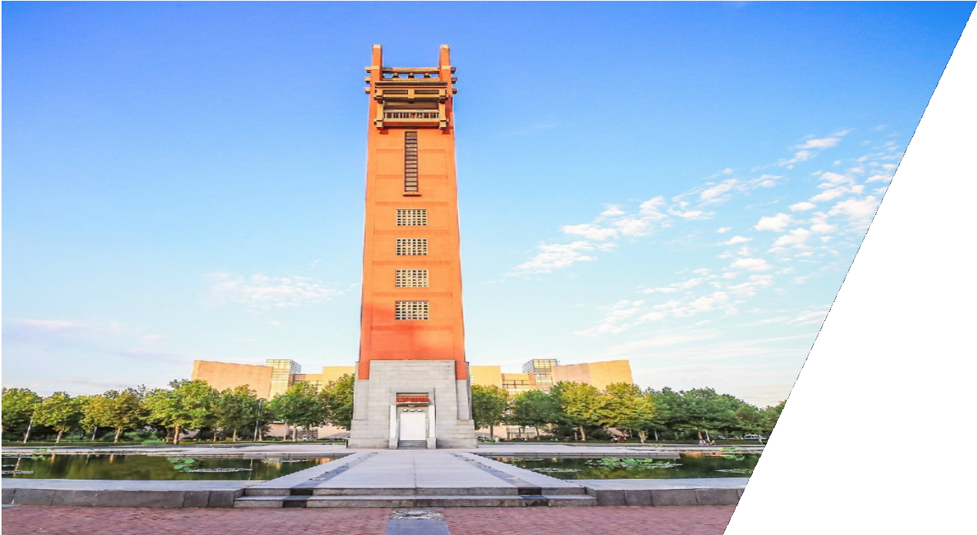
关于我们
郑州大学（简称郑大，英文简称：ZZU）是国家“211 工程”重点建设高校、国家“中西部高校提升综合实力计划”入选高校、河南省人民政府与教育部共建高校。学校的建设和发展得到了党和国家领导人的亲切关怀和充分肯定。随着时代发展、全球经济格局变化、中国产业结构调整、移动互联网对传统商业模式的颠覆、金融资本推动下并购整合及技术创新引发的产业革命等等，中国企业面对前所未有之变局：衰退或崛起？郑州大学干部培训中心顺势推出“新商业领袖培育计划高级工商管理博士
（EDBA）核心课程研修班”（非学历、学位教育）, 以实干兴邦、助力中原企业腾飞为己任，培育更多具有社会责任感、产业创新精神及行业竞争力的新商业领袖。

汇聚全国顶级师资资源与知名企业掌舵者齐聚一堂
全国高校优质企业家学员共同学习分享作为河南高端进修领导品牌
优质办学，立足河南，辐射全国

项目价值
- 整合多方资源，保证科学实战

新商业领袖培育计划旨在联合最为优质、高端和广泛的社会资源，培育中国经济未来崛起的力量； 项目聚焦成长型企业的实际需求，以培养企业掌门人的智慧和远见，解决问题为导向，课程体系全方位保证整体课程的系统性和实用性。
- 聆听智慧之音，对话巅峰人物
企业家导师将全方位“传、帮、带”，引领学员深入剖析领军型企业，并使学员亲身领略他们在红海中找到蓝海战略并领跑的功力，在耳濡目染中汲取成败得失，提升商业实战成效，解决企业跨越式发展过程中的根本问题。
- 实战私董式服务，践行体验式学习
新商业领袖培育计划课程以实战实用为主，贴心私董式互动学习，引领学员全方位探 讨及学习标杆企业，深入了解企业发展中的关键经历、关键成功因素和核心管理亮点，体 味成败得失；并在企业家导师的带领下，结合自身经营实际，找到自己的问题，反思提升。
- 搭建资本平台，持续扶持成长
“培育计划”将安排富有盛名的投资家，帮助学员拓展融资渠道，提升资本运作能力， 获取资本市场青睐；加入“校友会”，促进学员与学员之间，导师与学员之间深度融合； 通过参访、联谊、研讨会、论坛等丰富的形式，提供政策解读、投融资、上市辅导、兼并重组等多元培训服务，助力学员企业克服成长瓶颈，实现资源聚合。
课程详解

大视野篇
逆全球化背景下的中国宏观经济  ——探寻企业转型突破之路 | 世界经济演变趋势；中国经济增长的奇迹及其终结； 中国经济增长潜力剖析；中国企业转型之路。
工业4.0与中国制造2025 | 深入了解工业4.0的内涵，明确新一轮工业浪潮中， 中国制造2025的宏大计划，了解企业在未来发展中的大环境及机会。

大格局篇
品牌策略与品牌定位 | 企业品牌定位与未来发展；精确品牌战略；建立企业 竞争力。
卓越企业家领导艺术与组织行为学 | 履行职能的艺术；提高领导工作有效性的艺术；人际 关系的协调艺术；激发员工活力、发挥员工的潜力； 领导授权与监控方法；有识人之眼、用人之法。
大数据时代的商业模式创新 | 大数据发掘；大数据是“未来的新石油”。
索罗斯投资哲学 | 先生存，再赚钱，是索罗斯投资哲学的精髓。不信归纳、不怕风险、不求完美，哲学构建知识与确定常识，《金融炼金术》与赚钱的哲学，重新构建投资知识体系，洞悉金融本质、发展规律；认知形势，决策投资，险中取胜。
新时代的市场营销与创新 | 如何打造全球化思维，本土化依托；让产品创新彰显 优势；核心产品的运作规律营销策划的创意与方法。
企业法律风险防控 | 公司法人治理结构，公司章程设置法律风险；企业融 资法律风险高管刑事犯罪的防范；互联网时代的财务 职能转变及财务功能再造；价值创造与财务精进。
项目化管理经营之道 | 了解项目管理体系，掌握项目管理精髓，实现项目管 理的终极目标，即用最短时间、最小成本，一次性成 功完成计划目标。
领袖管理之道  —— 管理心理学 | 以人的心理行为发展特点与规律为基础，以调动﹑激励 人的积极性和创造性为核心，阐述人的心理行为发展规 律与管理效能之间的关系，让企业管理者在人才管理方 面渗透管理经典，培养核心管理技能。
大胸怀篇（选修2门）
毛泽东的谋略思想与企业管理韬略 | 通览全局、抓住枢纽；思想文化怎样落地；如何打造 铁的纪律；内部人际关系的协调；以弱胜强的制胜之 道；指导进行市场商战，塑造完美人生的有力武器。
财富传承  ——承传家风，汇聚财富 | 精炼家风传承，锻造百年企业；家族财富的保值与增 值；国内外家族财富传承方式考量；家族财富代际传 承风险及其对策；家族继承人培养。
新商道与人文修养 | 财商伦理学与企业家精神；非物质文化遗产鉴赏； 中国商道的经营突围。
新商业领袖生命资产管理 | 行修自然养生之功法，循得生命之愉悦安康，护卫引领 者健康体魄。

第二课堂
深海领导力测评 |  | 1、领导者自我认知，了解本我性格  2、行为模式和事物处理模式认知  3、知人善任领导力修炼
户外拓展训练 |  | 1、挑战与超越自我，发掘自我内在潜能  2、学员相互交流沟通，搭建平台，快速融入班级  3、增强团队凝聚力
 |  | 1、全国知名学府游学
学员企业参访及知名学府 |  | 2、国外知名学府游学
游学 |  | 3、班级组织优秀学员企业参访交流，邀请相关高层
 |  | 人员分享经验，互动学习
 |  | 1、国内外知名标杆企业参访，并邀请相关高层人员
名企参访及大型论坛、 |  | 分享经验
年会活动 |  | 如：华为、阿里巴巴、京东、褚橙庄园、云南白药等
 |  | 2、大型论坛活动及年会
主题活动 |  | 项目路演对接会 私董会  主题沙龙 高尔夫俱乐部艺术品鉴赏会、禅修 投融资研讨会
自学课程App
课程名称 | 爆品经济与社群营销 孙子兵法与现代商战谋略企业法律风险防控与治理 企业制度设计  财务管理之企业成本管理 鬼谷子绝学与总裁演讲智慧国家战略与企业发展文化 国学经典与企业家修养
复训课程
课程名称 | 互联网商业策略与人工智能投资逻辑 公司治理之人人都是合伙人国家战略与企业发展战略 股权激励与顶层设计  营改增时代企业纳税筹划 优质流程设计与落地执行
咨询落地辅导项目
项目名称 | 股权设计落地辅导 法律咨询与服务  优质流程与管控设计 商业模式设计  品牌战略与定位 营销策划与方案  创客模式设计与执行 积分制管理落地辅导
备注：咨询落地辅导项目课程费用另外收取，不包含在该课程内。

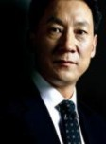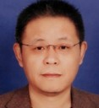
拟邀师资

部分授课师资介绍
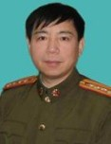 | 江英 | 中央政治局集体学习党史授课人，毛新宇的博士生导师 | 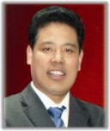 | 袁青鹏 | 北京华商管理科学研究院院长、中国民营经济发展的研究专家
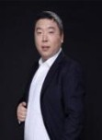 | 肖阳 | 清华、北大、人大、浙大、上海交大等前十大高校客 座教授 | 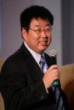 | 金岩石 | 曾为国金证券首席经济学家， 被海内外媒体誉为“索罗斯 的中国门徒”、“纳斯达克 市场的活字典”
 | 路长  全 | 切割营销理论创始人，北京赞伯营销管理咨询有限公司董事长 | 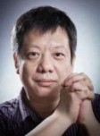 | 周  骊晓 | 融金汇创始人，北京融金汇鑫投资管理有限公司董事长
 | 房西苑 | 曾任职于高盛和第一波士顿 投资银行，实战派融资专家， 国内著名项目管理专家 | 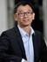 | 连进 | 原劲霸男装副总裁，战略定位实战专家，特劳特定教育中心特聘教授
 | 刘  绥滨 | 青城派现任掌门人，中华养生健康国际论坛形象大使 |  | 何茂  春 | 中国民主同盟中央委员， 民盟中央经济委员会主任
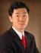 | 李稻葵 | 原央行货币政策委员会委员、中国与世界经济研究中心主 任，长江学者特聘教授 | 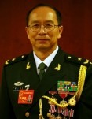 | 金 一 南 | 中国人民解放军少将军衔， 正军级，教授，战略学博士 生导师，中共"十七大"代表， 第十一届全国政协委员。
 | 张庆安 | 北京师范大学政府管理研究院研究员，世界政治经济独立研究员。 | 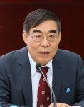 | 范玉顺 | 清华大学自动化系教授，国际自动控制联合会先进制造技术委员会委员，中国机械工程学会第六届机械工业自动化分会副主任， 沈阳自动化所客座研究员，《中国制造业信息化》杂志编委。
 | 许战海 | 新一代品牌战略大师；《品牌创 始人》理论奠基人；北京大学《 品牌定位》实战特训营主讲老师； 中国品牌创始人俱乐部发起人、 主席。 | 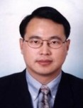 | 王勇 | 国内项目管理专家，中国标准化委员会（项目管理）副主任委员中国项目管理组织成熟度分委会副主任委员。
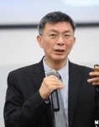 | 苑举正 | 台湾大学哲学系系主任 | ……
备注：由于师资时间原因，中心保留对部分课程及师资调整的权利。
，

学籍学制
学制 12 个月，学籍管理 16 个月（每月集中一个周末 2—3 天上课）前 12 个月课程学习，
后 4 个月补课及论文辅导、企业辅导，资源整合。
考核结业
考核方式：考勤、学员活动参与、论文相结合；
学员待遇：学员修完规定的 12 门课程，考核合格者，可获得中心颁发的《新商业领袖培育计划——高级工商管理博士（EDBA）核心课程》研修班结业证书。
报名条件
1、具有研究生硕士学位或同等学历的人士，八年以上管理工作经验；
2、5000 万元以上资产的企业单位最高决策者、领导者等；处级以上行政事业单位领导者；
3、条件不具备，但具有较大成长和创新空间的企事业单位领导者，每班限录取 5 名。
上课地点
郑州 · 郑州大学/青城山/少林寺
游学 · 每班 1-2 次游学或标杆企业考察
学习费用
学 费：53800 元/人（课程授课费、论文辅导费、学籍管理费、结业考核及证书费、报名费、教材讲义、书包、上课期间茶歇等） 注明：上课期间住宿，游学、学员活动费用均学员自行安排。
报名材料
1、填写申请表一份；
2、最高学历证书的复印件二份；企业营业执照复印件二份；
3、身份证复印件二份；蓝底免冠近照二寸 2 张。
报名咨询
报名地点：郑州市大学路 75 号郑州大学老校区

部分优秀企业

东升集团
河南鑫山集团
盈盛控股集团有限公司
腾升建筑装饰股份有限公司
河南鑫金汇不锈钢产业集团有限公司河南驰诚电气股份有限公司
河南沥太装饰工程股份有限公司河南华宇高炉实业有限公司
河南中沃消防科技有限公司 河南屋里修网络科技有限公司
河南民安国泰投资控股发展有限公司河南恒熙玥母婴护理有限公司
焦作市云台山医药股份有限公司贵州茅台酒厂白金酒有限责任公司深圳文果服饰有限公司
信阳灵石科技有限公司巩义市闯王机械有限公司
濮阳市泰普胶粘制品有限公司
名谦集团丽人集团
焦作新未来集团
三全食品股份有限公司河南新亚实业有限公司
河南核信恒达实业有限公司
河南博源电力设备股份有限公司 河南鑫安利安全科技股份有限公司河南一百度电子技术有限公司
河南省卫群科技发展有限公司郑州朴华科技有限公司
郑州牧泉生物科技有限公司 郑州阳坤医疗器械有限公司 郑州同鑫制冷设备有限公司 河南百芝源绿色饮品有限公司河南沃丰农业开发有限公司
河南省中原建设监理中心有限公司河南丰利石化有限公司

往届精彩回顾
将有机会参加——北上广企业发展高峰论坛、中国企业家年会、亚布力论坛、搜狐财经年会等顶级年会之一。
